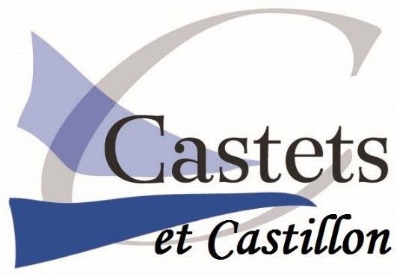

**Demande de mise à jour d’une activité sur le site internet**

Ce formulaire permet de créer ou de mettre à jour les activités professionnelles ou associatives de la commune. Pour cela, remplir ce formulaire et l’envoyer à la Mairie soit en utilisant la page « CONTACT » du site Internet, soit par e-mail à l’adresse suivante : [mairiecastetsetcastillon@orange.fr](mailto:mairiecastetsetcastillon@orange.fr)

**Merci de renseigner ce formulaire sous forme numérique et de nous renvoyer le fichier.**

Date de la demande (format jj/mm/aaaa) :



Type d’activité :



Dénomination de l’activité :

Nom du responsable : 

Adresse :



Tel : Email :

 

Site internet :

